Vyšší odborná škola a Střední průmyslová škola,
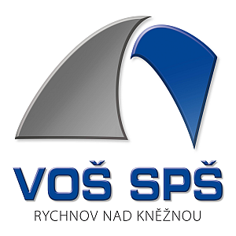

Rychnov nad Kněžnou, U Stadionu 1166

U Stadionu 1166, 516 01 Rychnov nad Kněžnou, e-mail: skola@vosrk.cz;

tel.: 494 539 211

IRBOS, s.r.o.
Havlíčkova 156
517 41 Kostelec nad Orlicí
IČ: 25933094

VÁŠ dopis značky / ze dne naše značka vyřizuje / linka Rychnov N. kn.
Bárta 18.08. 2023

Objednávka č. 67/ 2023

Objednáváme u Vás:

Technický dozor na akci č. SM/21/316, rekonstrukce Jama 1180, Rychnov n. Kněžnou.

Fakturace dle skutečnosti, max. 80 000,-- Kč včetně DPH.

Předem děkujeme za kladné vyřízení.

S pozdravem

Mgr. Bc. Dana Havranová, MBA
ředitelka školy

BANKOVNÍ SPOJENÍ IČ: DIČ WEB EMAIL
KB Rychnov nad Kněžnou 75137011 CZ75137011 www.vosrk.cz skola@vosrk.cz
č. ú. 78-9364240217/0100

